**6 nguyên tắc cần nghiêm túc thực hiện**

***khi mang khẩu trang bắt buộc nơi công cộng***

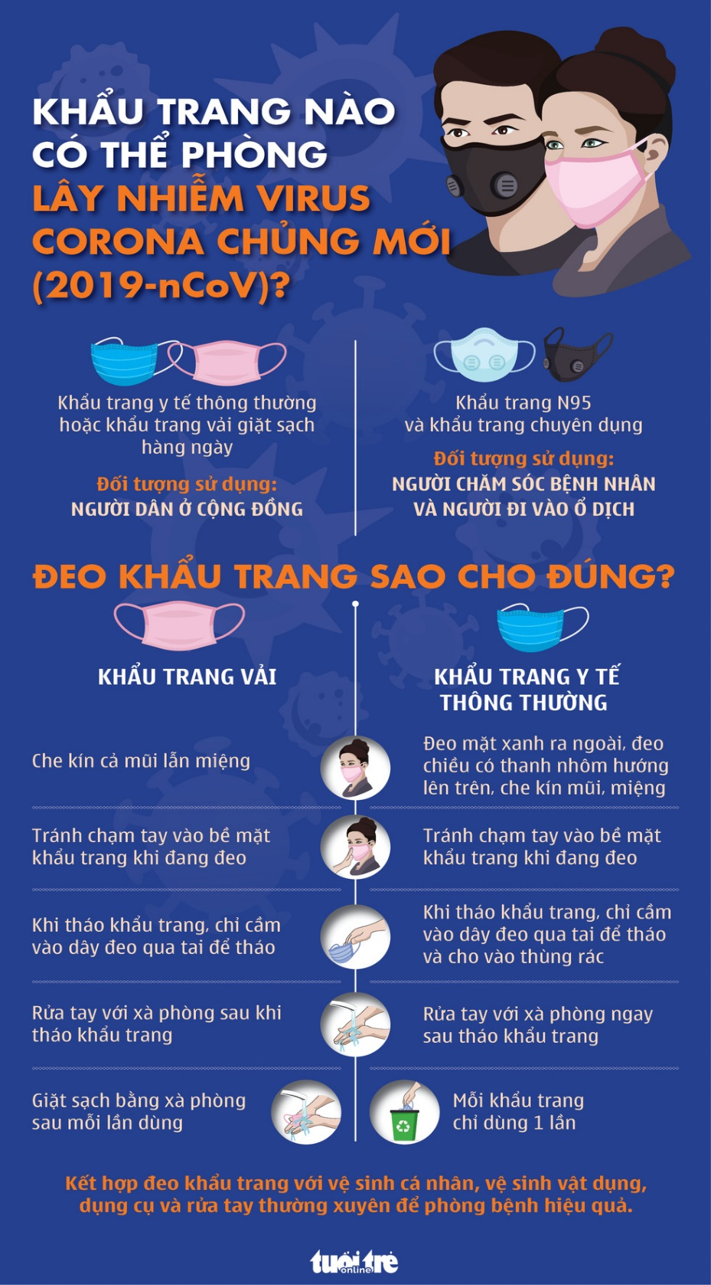Trong bối cảnh dịch [COVID-19](http://giadinh.net.vn/song-khoe/neu-ban-dang-nghi-tam-nuoc-nong-tot-diet-covid-19-can-xem-lai-ngay-dieu-nay-20200314151304566.htm) bùng phát mạnh, Tổ chức Y tế thế giới (WHO) công bố COVID-19 là đại dịch toàn cầu, trong thông báo số [98/TB-VPCP](https://luatvietnam.vn/y-te/thong-bao-98-tb-vpcp-ket-luan-cua-thu-tuong-ve-phong-chong-dich-covid-19-181472-d6.html) về kết luận cuộc họp Thường trực Chính phủ về phòng, chống dịch Covid-19 của Văn phòng Chính phủ**,** Thủ tướng Nguyễn Xuân Phúc đã chỉ đạo***:*** **Từ ngày 16/3/2020, người dân thực hiện nghiêm việc đeo [khẩu trang](http://giadinh.net.vn/khau-trang.tag" \t "_blank" \o "khẩu trang)  tại các nơi công cộng tập trung đông người như tại siêu thị, sân bay, nhà ga, bến xe, trên các phương tiện giao thông công cộng...**

 Việc đeo khẩu trang là bảo vệ chính mình và để giảm thiểu nguy cơ lây nhiễm cho người khác nếu chẳng may bản thân bị bệnh. Tuy nhiên, nếu đeo khẩu trang không đúng cách thì có thể gây phản tác dụng, thậm chí khẩu trang có khả năng trở thành "ổ bệnh".

Để việc mang khẩu trang đạt hiệu quả cao nhất, hãy tránh những việc làm sau đây:

*1. Sờ tay thường xuyên lên khẩu trang*

Khi đeo khẩu trang, mọi người thường thấy ngộp thở, mờ kính, ngứa ngáy khó chịu; bên cạnh đó là thói quen đưa tay lên vùng mặt. Nghiên cứu của các nhà khoa học cho thấy thông thường trong 1giờ con người sờ tay lên mặt ít nhất 10 lần. Vì vậy, trong thời gian đeo khẩu trang thay vì sờ lên mặt chúng ta lại hay sờ vào khẩu trang. Việc này đã làm mất đi tác dụng của khẩu trang.

*2. Sờ vào mặt ngoài khẩu trang*

Mặt ngoài của khẩu trang tương tự tấm giáp ngăn không cho vi khuẩn tiếp cận vùng mũi miệng - là cửa sổ tự nhiên, qua đó mầm bệnh sẽ xâm nhập vào họng - phổi và gây bệnh. Bề mặt bên ngoài của khẩu trang sẽ được lưu lại những gì con người tiếp xúc và biến nó thành "ổ bệnh". Nếu con người đưa tay lên sờ vào mặt bên ngoài khẩu trang mà không sát khuẩn tay ngay là chúng ta vô tình đưa hết những gì bẩn nhất từ khẩu trang vào tay mình. Từ bàn tay, mọi người lại sờ lên mặt, phát tán vi khuẩn đi nơi khác…

Do đó, mọi người cần tự ý thức để hạn chế đưa tay lên v ùng mặt vì đó là thói quen mất vệ sinh nếu đôi bàn tay ta đang bẩn. Trước khi đưa tay lên vùng mặt hoặc sửa khẩu trang cần rửa tay, sát khuẩn tay nhanh. Sau khi sát khuẩn tay nhanh, luồn ngón tay của mình vào mặt trong của khẩu trang (vùng sạch) để chỉnh sửa khẩu trang.

*3. Không vứt bỏ hoặc không giặt sau một ngày dùng*

Nhiều người dùng khẩu trang sau 1 ngày đi làm, tiếp xúc với rất nhiều người nhưng khi về nhà lại không vứt bỏ đúng nơi quy định (loại dùng 1 lần) hoặc không giặt với xà bông sát khuẩn (khẩu trang vải) mà lại treo lên, thậm chí cho túi áo hoặc túi quần để tái sử dụng vào hôm sau.

Điều này rất nguy hiểm vì sau một ngày dài nơi công cộng, khẩu trang lưu trên bề mặt vô số chất bẩn, hạt nước bọt của mọi người. Các loại virus, vi khuẩn sau một đêm có thể xâm nhập lên toàn bộ chiếc khẩu trang. Tốt nhất với khẩu trang dùng 1 lần bắt buộc bỏ vào thùng rác có nắp đậy và giặt với xà bông sát khuẩn với khẩu trang vải trước khi dùng lại.

*4. Đeo khẩu trang để lộ mũi ra ngoài*

Đây là điều rất nhiều người mắc. Như vậy tác dụng của khẩu trang gần như không còn vì mũi hoàn toàn có thể hít phải những hạt bụi, nước bọt nhỏ li tì từ người khác phóng ra.

Hoặc có người sau khi tháo bỏ khẩu, thay vì nắm hai sợi dây bên, bàn tay này lại nắm vào mặt ngoài của khẩu trang để vứt đi (để ăn trưa, để uống nước, …) và chưa có thói quen rửa tay, sát khuẩn tay nhanh.

*5. Vứt bỏ khẩu trang không đúng chỗ*

Hành động này vô tình sẽ biến khẩu trang thành "ổ bệnh" để lây lan cho cộng đồng nếu người đó mặc bệnh qua đường hô hấp hoặc COVID-19. Câu chuyện người bác sĩ "siêu lây nhiễm" tại khách sạn Metropole ở Hồng Kong trong dịch SARS cùa 17 năm về trước, là một ví dụ khi các nghiên cứu chỉ ra rằng, có thể bác sĩ ấy đã để lại "bệnh phẩm" trên lối đi của dãy hành lang các phòng khách sạn và rất nhiều người vô tình đi qua rồi lây nhiễm.

*6. Lạm dụng khẩu trang y tế*

Trong giai đoạn dịch bệnh diễn biến phức tạp hiện nay, mỗi người nên tự trang bị ít nhất 2 hoặc 3 khẩu trang vải để thay đổi khi ra nơi công cộng và giặt sạch phơi khô sau mỗi ngày sử dụng. Tuyệt đối không được tái sử dụng khẩu trang vấy bẩn trong ngày. Mỗi khẩu trang chỉ có tác dụng dự phòng trong vòng 8 tiếng. Hơn nữa, không lạm dụng khẩu trang y tế vì tốn kém, ô nhiễm môi trường hay thành ổ bệnh khi xả chúng không đúng nơi quy định. Khẩu trang y tế nên ưu tiên cho tuyến đầu, nhân viên y tế và cho vùng cách ly.

**MT**  *(Theo BS Trần Quốc Khánh, BV Việt Đức*

*- báo Gia đình và Xã hội)*